11.Sınıf 1.Dönem 2.Sınav (Geometri)
1.)  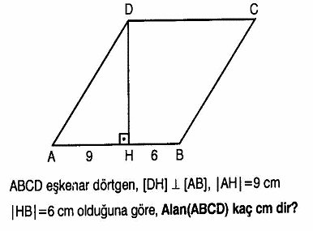 | 2.)  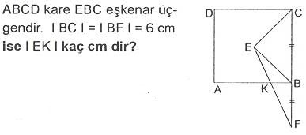
3.) Bir köşesinden 15 tane köşegen geçen düzgün çokgenin bir iç açısı kaç derecedir? | 4.)  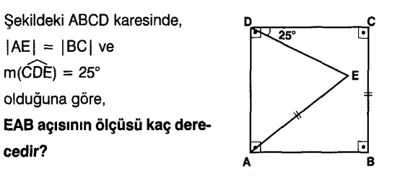
5.)  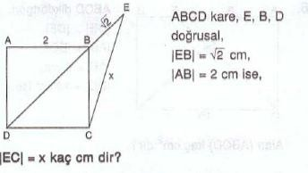 | 6.)  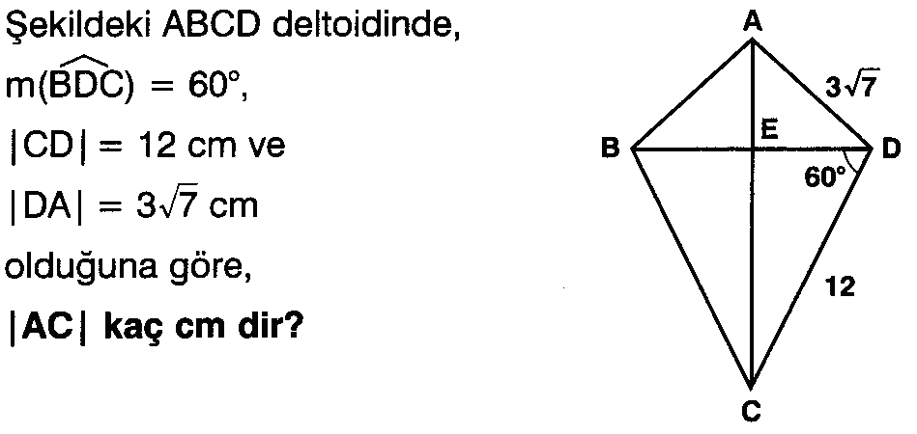
7.  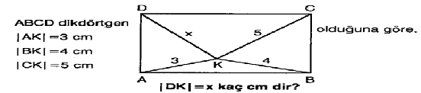 | 8.)  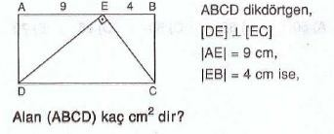
9. ABCD dikdörtgen ise x=? | 10.)  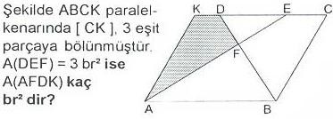
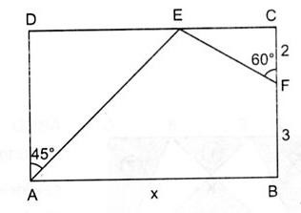
NOT: Her sorunun doğru yanıtı 10 puandır. Şekiller üzerindeki gerekli çizimlere puan verilecektir. Süre 1ders saatidir. Başarılar… www.sorubak.com

